Realizar todo el proceso, desde la creación de la expresión regular hasta el autómata finito determinista

**ESPECIFICACIONES:**

El lenguaje regular es aquel que contiene todos los correos electrónicos aceptados en una página de internet, reduzcan el alfabeto de letras a (a, b, c) y de números (0, 1, 2).

* Debe tener @ y terminar con un . y una palabra de 2 o 3 caracteres

**Expresión regular:** (a|b|c)(a|b|c|0|1|2)+@(a|b|c|0|1|2)+.(a|b|c){2,3}

$$Σ_{1}=\{a, b, c, 0, 1, 2\}$$

$$Q_{1}=\left\{q_{0}, q_{1}, q_{2}, q_{3}, q_{4}, q_{5}, q_{6}, q_{7}\right\}$$

$$F_{1}=\{q_{6}, q_{7}\}$$

$$δ_{1}=\{q0 x a→q1, q0 x a→q1, q0 x c→q1,$$

$$q1 x a→q1, q1 x b→q1, q1 x c→q1,q1 x 0→q1, q1 x 1→q2, q1 x 2→q1, q1 x @→q2,$$

$$q2 x a→q3, q2 x b→q3, q2 x c→q3, q2 x 0→q2, q2 x 1→q3,q2 x 2→q3,$$

$$q3 x a→q4, q3 x b→q4, q3 x c→q4,q3 x 0→q4, q3 x 1→q4, q3 x 2→q4, q3 x .→ q2,$$

$$q4 x a→q5, q4 x b→q5, q4 x c→q5,$$

$$q5 x a→q6, q5 x b→q6, q5 x c→q6,$$

$$q6 x a→q7, q6 x b→q7, q6 x c→q7\}$$

**Operaciones para generar la expresión regular**

r1 = a

r2 = b

r3 = c

r4 = 0

r5 = 1

r6 = 2

r7 = @

r8 = .

r9 = r1 | r2 = a |b

r10 = r9 | r3 = (a | b | c)

r11 = r4 | r5 = 0 | 1

r12 = r11 | r6 = 0 | 1 | 2

r13 = r10 | r12 = a | b | c | 0 | 1 | 2

r14 = r13+ = (a | b | c | 0 | 1 | 2)+

r15 = r10 | r13 = (a | b | c) (a | b | c | 0 | 1 | 2)+

r16 = r15 | r7 = (a | b | c) (a | b | c | 0 | 1 | 2)+ @

r17 = r16 | r14 = (a | b | c) (a | b | c | 0 | 1 | 2)+ @ (a | b | c | 0 | 1 | 2)+

r18 = r17 | r8 = (a | b | c) (a | b | c | 0 | 1 | 2)+ @ (a | b | c | 0 | 1 | 2)+ .

r19 = r18 | r10 = (a | b | c) (a | b | c | 0 | 1 | 2)+ @ (a | b | c | 0 | 1 | 2)+ . (a | b | c)

r20 = r19 {2, 3} = (a | b | c) (a | b | c | 0 | 1 | 2)+ @ (a | b | c | 0 | 1 | 2)+.(a | b | c) {2, 3}

**Autómata Finito Determinista (AFD)**

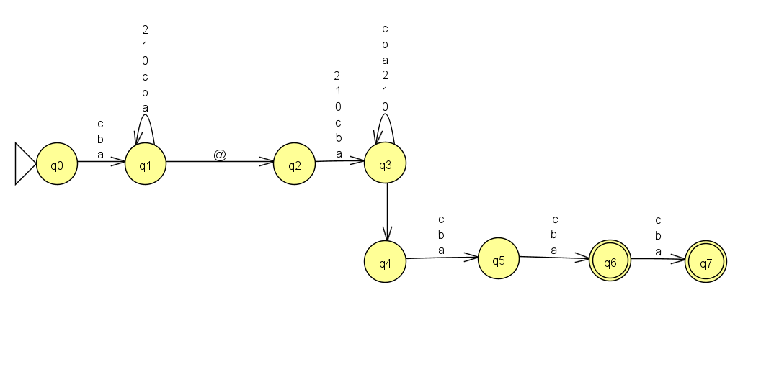

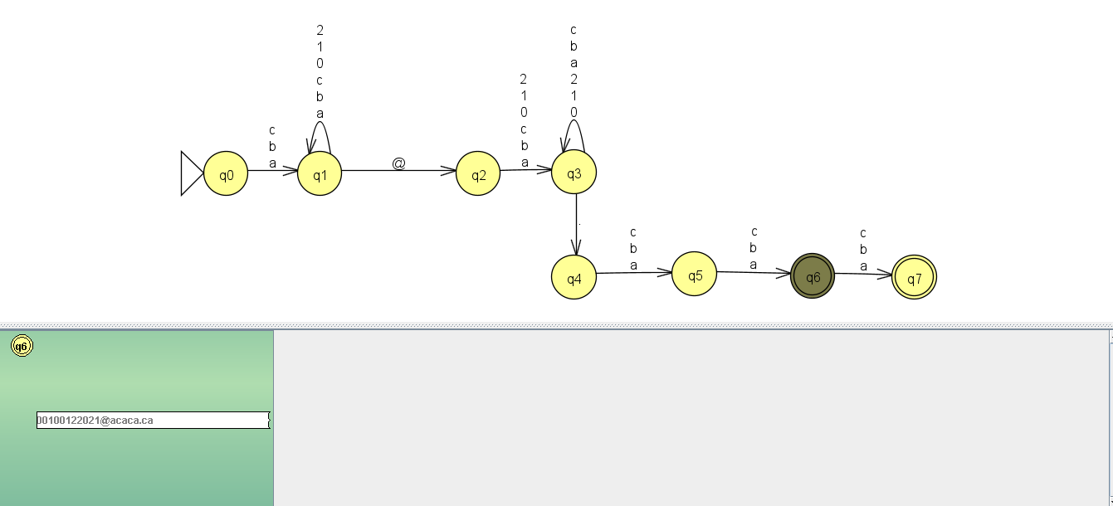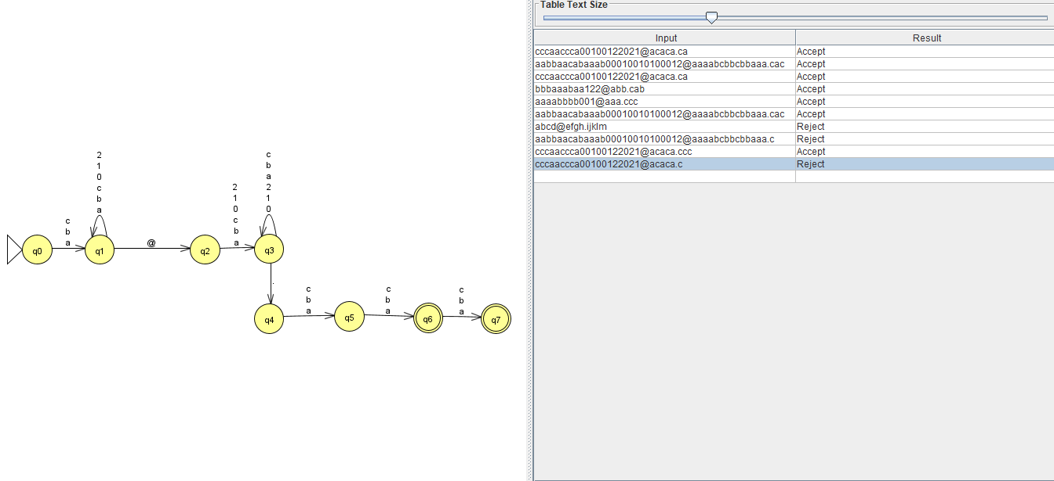Autómata probado